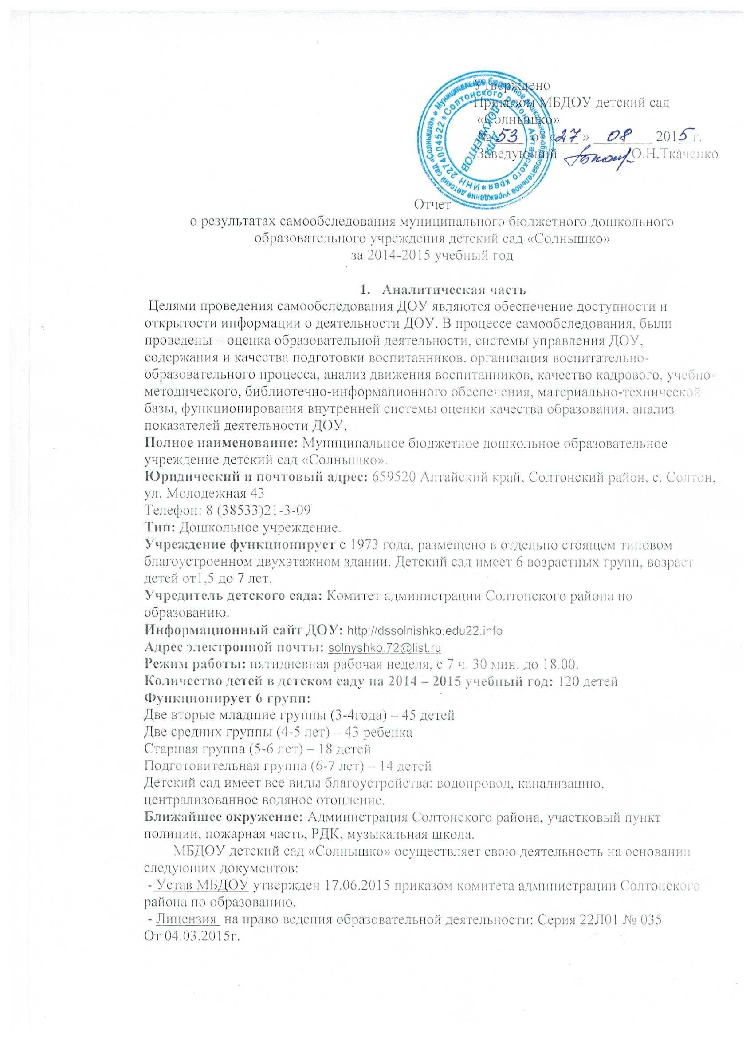

**-**Свидетельство о постановке на учет российской организации в налоговом органе по месту её нахождения, дата выдачи – 28 апреля 2005 г, серия 22 № 003210863;

-Свидетельство о внесении записи в Единый государственный реестр юридических лиц, дата выдачи – 20 декабря 2011 года, ОГРН 1052200587670, государственный регистрационный номер 2112204071758, серия 22 № 0033486422.

МБДОУ детский сад «Солнышко» осуществляет свою деятельность в соответствии с:

- 273-ФЗ «Об образовании в РФ» от 29.12.2012г; - Санитарно-эпидемиологические требования к устройству, содержанию и организации режима работы в дошкольных организациях 2.4.1.3049-13; -  ФГОС дошкольного образования (от 17.10.2013 № 1155, зарегистрированном  в Минюсте 14.11.2013 №30384); -  Приказ Минобрнауки России от 30.08.2013 №1014 «Об утверждении Порядка организации осуществления образовательной деятельности по основным общеобразовательным программам – образовательным программам дошкольного образования» (зарегистрировано в Минюсте России 26.09.2013 № 30038); - Конвенцией ООН«О правах ребенка»; -Конституцией РФ;

-Уставом МБДОУ;

-Нормативно-правовыми актами органов управления образованием и органов местного самоуправления;-Образовательной программой ДОУ.

**II.  Результаты анализа показателей деятельности МБДОУ детский сад «Солнышко»**

**2.1.Система управления организации**

     Управление МБДОУ осуществляется в соответствии с действующим законодательством Российской Федерации, на основе принципов единоначалия и самоуправления. Руководство деятельностью МБДОУ осуществляется заведующим МБДОУ, который назначается на должность и освобождается от должности Учредителем. Заведующий осуществляет непосредственное руководство детским садом  и несет ответственность за деятельность учреждения.

В МБДОУ разработан пакет документов регламентирующих деятельность:

Устав МБДОУ,  локальные акты, договоры с родителями, педагогами, обслуживающим персоналом, должностные инструкции. Имеющаяся структура системы управления соответствует Уставу МБДОУ и функциональным  задачам МБДОУ.

Формами самоуправления являются: Общее собрание трудового коллектива, Педагогический совет, Родительский комитет. Порядок выборов в органы самоуправления и их компетенции определяются Уставом МБДОУ.

Структура, порядок формирования, срок полномочий и компетенция органов управления МБДОУ, принятия ими решений  устанавливаются Уставом МБДОУ в соответствии с законодательством Российской Федерации. Деятельность коллегиальных органов управления осуществляется в соответствии с Положениями: Положение об Общем собрании трудового коллектива МБДОУ, Положение о Педагогическом совете МБДОУ, Положение о Родительском комитете.

Представительным органом работников является действующий в МБДОУ профессиональный союз работников образования (Профсоюзный комитет).

**Вывод:**  МБДОУ детский сад «Солнышко»  зарегистрировано и функционирует в соответствии с нормативными документами в сфере образования Российской Федерации. Структура и механизм управления дошкольным учреждением определяет его стабильное функционирование.

**2. 2.Образовательная деятельность**

**2.2.1.Содержание образовательной деятельности**

   В МБДОУ реализуются современные образовательные программы и методики дошкольного образования, используются информационные технологии, создана комплексная система планирования образовательной деятельности с учетом направленности реализуемой образовательной программы, возрастных особенностей воспитанников, которая  позволяет поддерживать качество подготовки воспитанников к школе на достаточно высоком уровне. Содержание программы соответствует основным положениям возрастной психологии и дошкольной педагогики; выстроено с учетом принципа интеграции образовательных областей в соответствии с возрастными возможностями и особенностями воспитанников, спецификой и возможностями образовательных областей.

Программа основана на комплексно-тематическом принципе построения образовательного процесса; предусматривает решение программных образовательных задач в совместной деятельности взрослого и детей и самостоятельной деятельности детей не только в рамках непосредственно образовательной деятельности, но и при проведении режимных моментов в соответствии со спецификой дошкольного образования.

Программа составлена в соответствии с образовательными областями: «Физическое развитие», «Социально-коммуникативное развитие», «Познавательное развитие», «Художественно-эстетическое развитие»,  «Речевое развитие». Реализация каждого направления предполагает решение специфических задач во всех видах детской деятельности, имеющих место в режиме дня дошкольного учреждения: режимные моменты, игровая деятельность; специально организованные традиционные и интегрированные занятия; индивидуальная и подгрупповая работа; самостоятельная деятельность; опыты и экспериментирование.

Базовая  программа: «От рождения до школы» под ред. Н.Е. Вераксы, Т.С.Комаровой, М.А.Васильевой.

**2.2.2. Организация образовательного процесса**

  Учебный план составлен в соответствии с современными дидактическими, санитарными и методическими требованиями, содержание выстроено в соответствии с ФГОС.  При составлении плана учтены предельно допустимые нормы учебной нагрузки.

Организованная в МБДОУ предметно-развивающая среда инициирует познавательную и творческую активность детей, предоставляет ребенку свободу выбора форм активности, обеспечивает содержание разных форм детской деятельности**,**безопасна и комфорта, соответствует интересам, потребностям и возможностям каждого ребенка, обеспечивает гармоничное отношение ребенка с окружающим миром.

Взаимодействие с родителями коллектив МБДОУ строит на принципе сотрудничества.   
При этом решаются приоритетные задачи:

- повышение педагогической культуры родителей;

- приобщение родителей к участию в жизни детского сада;

- изучение семьи и установление контактов с ее членами для согласования воспитательных воздействий на ребенка.

  На информационных стендах вывешиваются сообщения, советы. Родители имеют возможность присутствовать в группе в адаптационный период ребенка, посещать открытые занятия, праздники, развлечения, принимать в них непосредственное участие. При оформлении групповых комнат родители оказывают помощь в изготовлении и ремонте игровых атрибутов для сюжетно – ролевых игр и развлечений.

Образовательная деятельность осуществляется в процессе организации различных видов детской деятельности: образовательной деятельности, осуществляемой в ходе режимных моментов, самостоятельной  деятельности, взаимодействия с семьями детей. Основной формой работы с детьми дошкольного возраста и ведущим видом деятельности для них является игра. Образовательный процесс реализуется в адекватных дошкольному возрасту формах работы с детьми.

В течение учебного года методический кабинет детского сада пополнился методической, справочной и художественной литературой:

- методической литературой по программе «От рождения до школы» в соответствии с ФГОС;

- методическими разработками воспитателей и специалистов;

- разработками педсоветов и семинаров;

- инструктивно - методическими материалами по дошкольному воспитанию;

- конспектами открытых занятий, сценариев праздников, развлечений, спортивных мероприятий;

- фото и видеоматериалами о работе детского сада.

Важнейшим показателем результативности воспитательно-образовательной работы и деятельности МБДОУ в целом является динамика личностного развития ребенка. Сравнительный анализ уровня воспитательно-образовательной работы на основе метода диагностики, показывает положительные результаты в реализации разных видов деятельности дошкольников в детском саду.

**2.2.3 Качество подготовки обучающихся**

   На основании Федерального государственного образовательного стандарта дошкольного образования, утвержденного Приказом Министерства образования и науки Российской Федерации от 17.10.2013 № 1155, в целях оценки эффективности педагогических действий и лежащей в основе их дальнейшего планирования проводилась оценка индивидуального развития детей. Результаты педагогического анализа показывают преобладание детей с высоким и средним уровнями развития, что говорит об эффективности педагогического процесса в МБДОУ детский сад «Солнышко». Результатом осуществления воспитательно-образовательного процесса явилась качественная подготовка детей к обучению  в школе. Готовность дошкольника к обучению в школе характеризует достигнутый уровень психологического развития накануне поступления в школу. Хорошие результаты достигнуты благодаря использованию в работе методов, способствующих развитию самостоятельности, познавательных интересов детей, созданию проблемно-поисковых ситуаций и обогащению предметно-развивающей среды. Приобретённое в 2013г. мультимедийное оборудование позволило все методические мероприятия, индивидуальные занятия с детьми, работу с родителями проводить (по возможности) с использованием электронных презентаций (готовых и разработанных самостоятельно). Также организуется просмотр готовых тематических презентаций для детей, показ разработанных педагогами презентаций на заседаниях методического объединения, педсоветах. Музыкальный руководитель систематически использует мультимедийное оборудование при проведении своих занятий, праздников, досугов и развлечений. **Вывод**: Основная общеобразовательная программа дошкольного образования ДОУ реализуется в полном объеме.

**2.3. Качество кадрового обеспечения**

Педагогический коллектив детского сада составляют **15 педагогов**:   
заведующий, старший воспитатель, музыкальный руководитель, 12 воспитателей.

В течение 2013-2014 учебного года прошли аттестацию 4 педагога:

- 1 педагога подтвердили первую квалификационную категорию,

- 1 педагог повысил свою квалификационную категорию.

- 2 педагога получили впервые первую квалификационную категорию.

Работа с кадрамибыла направлена на повышение профессионализма, творческого потенциала педагогической культуры педагогов, оказание методической помощи педагогам.  Педагоги детского сада постоянно повышают свой профессиональный уровень, посещают методические объединения, знакомятся с опытом работы своих коллег и других дошкольных учреждений, приобретают и изучают новинки периодической и методической литературы. Один воспитатель получает высшее образование заочно в Современной гуманитарной академии (филиал в г.Бийске).

**2.4. Материально-техническая база**

В детском саду:

- 6 групповых комнат: пребывание детей в соответствие с режимом дня.

- Музыкально - физкультурный зал: проведение музыкальных и физкультурных занятий, спортивно-музыкальных мероприятий, праздников и утренников для детей.

- Методический кабинет совмещен с кабинетом руководителя: организация методических мероприятий, работы педагогического коллектива,

планирование деятельности, хранение документации, прием и консультирование родителей и сотрудников.

- Медицинский кабинет: оказание медицинских услуг, хранение документации, проведение вакцинаций.

- Пищеблок: использование непосредственно по назначению.

- Прачечная: использование непосредственно по назначению.

Развивающая среда в группах соответствует реализуемой программе и технологиям, выстроена с учётом гендерных особенностей воспитанников с соблюдением СанПиН.

Развивающая среда в МБДОУ выступает не только условием творческого саморазвития личности ребенка, фактором оздоровления, но и показателем профессионализма педагогов. Она соответствует следующим параметрам:

- внутреннее убранство группы (спокойные тона);

- соответствие возрастным психологическим особенностям детей;

- эстетичность и привлекательность.

 Все компоненты развивающей предметной среды детского сада включают оптимальные условия для полноценного физического, эстетического, познавательного и социального развития детей.

Воспитатели всех возрастных групп при создании интерьера придерживаются гибкого зонирования. Условно все групповые комнаты разделены на следующие зоны развития:

- зона сюжетно - ролевой игры;

- зона грамотности (книжный уголок, игры и оборудование для развития речи и подготовки ребёнка к освоению чтения и письма);

- зона природы (уголок природы, материал для экспериментирования и опытов);

- зона строительно-конструктивных игр;

- театрализованные игры;

- зона изобразительной деятельности.

В детском саду проводится по возможности процесс обогащения развивающей предметно-пространственной среды, соответствующей требованиям ФГОС ДО. Работа всего персонала направлена на создание комфорта, уюта, положительного эмоционального климата воспитанников.

Детский сад имеет все виды благоустройства: водопровод, канализацию, централизованное водяное отопление.

Территория по всему периметру ограждена металлическим забором, имеется уличное освещение.

Каждая группа имеет свой участок на территории ДОУ. На каждом участке имеется игровое оборудование, соответствующее возрасту детей, песочницы, теневые навесы, скамейки. Воспитатели совместно с родителями пополнили свои участки игровыми формами, обновили имеющееся игровое оборудование. На территории детского сада имеются клумбы, цветники, огород.

Воспитательно-образовательный процесс обеспечен учебным оборудованием, техническими средствами обучения. Группы оборудованы мебелью, пособиями, развивающими играми и игрушками. Приобретены наглядные пособия, информационные стенды, собрана программно-методическая литература по всем видам деятельности, научная психолого-педагогическая, детская художественная литература. За 2013 -2014 год заметно пополнилась материально – техническая база детского сада, за счет краевых средств и помощи родителей.

|  |  |  |  |
| --- | --- | --- | --- |
| Было | |  | |
| 2013г | 2014г | | 2015г. |
| Компьютер | 2 |  |  | |  |
| Принтер | 1 |  |  | |  |
| Принтер цветной |  |  |  | | 1 |
| Телевизор | 1 |  |  | |  |
| DVD | 1 |  |  | |  |
| Видеомагнитофон | 1 |  |  | |  |
| Муз.центр | 1 |  |  | |  |
| Фотоаппарат |  | 1 |  | |  |
| Видеокамера |  | 1 |  | |  |
| Ноутбук |  | 1 |  | |  |
| МФУ |  | 1 |  | |  |
| Мультимедийный комплект( экран, проектор) |  | 1 |  | |  |
| Игрушки, наглядные пособия, книги, канцелярия |  |  | Ежемесячные краевыые выплаты (учебные) | | Ежемесячные краевыые выплаты (учебные) |

В 2015 году в ДОУ установлено новое уличное игровое оборудование, приобретенной на деньги выигранного в 2014 году гранта «На обустройство детской игровой площадки»

Было приобретено 15 единиц игрового оборудования на сумму 348 тысяч рублей.

Для обеспечения безопасности детей здание детского сада оборудовано пожарной сигнализацией, АПС, имеется видеонаблюдение. С соответствующими организациями заключены договоры.

Обеспечение условий безопасности в учреждении выполняется локальными нормативно-правовыми документами: приказами, инструкциями, положениями.

В соответствии с требованиями законодательства по охране труда систематически проводятся разного вида инструктажи: вводный (при поступлении), первичный (с вновь поступившими), повторный, что позволяет персоналу владеть знаниями по охране труда и техники безопасности, правилами пожарной безопасности, действиям в чрезвычайных ситуациях.

В МБДОУ создаются условия, обеспечивающие безопасную жизнедеятельность, как воспитанников, так и всех сотрудников учреждения:

- детский сад обеспечен медицинским работником;

- группы детей сформированы по возрастным показателям детей;

- образовательный процесс соответствует возрастным показателям;

- обязательное профилактическое обследование работников;

- сбалансированное питание;

- организация режима дня в соответствии с возрастом, климатическими условиями и требованиями СанПиН;

- обеспечение контроля за соблюдением санитарно-гигиенических норм;

- оздоровление;

- аттестация рабочих мест (2013 год);

- проведение производственного контроля;

- испытания пожарных лестниц и анализ огнезащитной пропитки крыши.

**2.5.Функционирование внутренней системы оценки качества образования**

Систему качества дошкольного образования  мы рассматриваем как систему контроля внутри ДОУ, которая включает в себя  интегративные составляющие:

- качество научно-методической работы;

- качество воспитательно-образовательного процесса;

- качество работы с родителями;

- качество работы с педагогическими кадрами;

- качество предметно-пространственной среды.

С целью повышения эффективности учебно-воспитательной деятельности  применяем педагогический мониторинг, который даёт качественную и своевременную информацию, необходимую для принятия управленческих  решений.  В учреждении выстроена четкая система методического контроля и анализа результативности воспитательно-образовательного процесса по всем направлениям развития дошкольника и функционирования ДОУ в целом. **Вывод:**Учебно-методическое обеспечение соответствует ООПДО ДОУ, ФГОС, условиям реализации основной общеобразовательной программы дошкольного образования.

**Показатели деятельности ДОУ**

|  |  |  |
| --- | --- | --- |
| **№ п/п** | **Показатели** | **Единица**  **измерения** |
| 1. | Образовательная деятельность |  |
| 1.1 | Общая численность воспитанников, осваивающих образовательную программу дошкольного образования, в том числе | 120 человек |
| 1.1.1 | В режиме сокращенного дня (10 часов) | 0 человек |
| 1.1.2 | В режиме кратковременного пребывания (3-5 часов) | 0 |
| 1.1.3 | В семейной дошкольной группе | 0 |
| 1.1.4 | В форме семейного образования с психолого-педагогическим сопровождением на базе дошкольной образовательной организации | 0 |
| 1.2 | Общая численность воспитанников в возрасте до 3 лет | 4 человека |
| 1.3 | Общая численность воспитанников в возрасте от 3 до 8  лет | 116 человек |
| 1.4 | Численность воспитанников в общей численности воспитанников, получающих услуги присмотра и ухода: | - |
| 1.4.1 | В режиме сокращенного дня (10 часов) | 0 |
| 1.4.2 | В режиме продлённого дня (12ч) | 0 |
| 1.4.3 | В режиме круглосуточного пребывания | 0 |
| 1.5 | Численность воспитанников с ограниченными возможностями здоровья в общей численности воспитанников, получающих услуги: (ТНР) | 0 |
| 1.5.1 | По коррекции недостатков в физическоми (или) психическом развитии | 0 |
| 1.5.2 | По освоению образовательной программы дошкольного образования | 0 |
| 1.5.3 | По присмотру и уходу | 0 |
| 1.6 | Средний показатель пропущенных дней при посещении дошкольной образовательной организации по болезни на одного воспитанника | 0,2 |
| 1.7 | Общая численность педагогических работников, в том числе: | 15 человека |
| 1.7.1 | Численность педагогических работников, имеющих высшее образование | 3 человек, |
| 1.7.2 | Численность педагогических работников, имеющих высшее образование педагогической направленности (профиля) | 3 человек, |
| 1.7.3 | Численность педагогических работников, имеющих среднее профессиональное образование | 11 человека |
| 1.7.4 | Численность педагогических работников, имеющих среднее профессиональное образование педагогической направленности (профиля) | 10человека |
| 1.8 | Численность педагогических работников, которым по результатам аттестации присвоена квалификационная категория, в общей численности педагогических работников, в том числе: | 11 человека |
| 1.8.1 | Первая | 10 человек |
| 1.8.2. | Вторая | 1 человека |
| 1.9 | Численность педагогических работников в  общей численности педагогических работников, педагогический стаж работы которых составляет: |  |
| 1.9.1 | До 5 лет | 7 |
| 1.9.2 | Свыше 5 и более лет | 8 человек |
| 1.10 | Численность педагогических работников в общей численности педагогических работников в возрасте до 30 лет | 1 |
| 1.11 | Численность педагогических работников в общей численности педагогических работников в возрасте от 30 и выше лет | 14 человек |
| 1.12 | Численность педагогических и административно-хозяйственных работников, прошедших за последние 5 лет повышение квалификации/профильную переподготовку по профилю педагогической деятельности или иной, осуществляемой в образовательной организации деятельности, в общей численности педагогических и административно-хозяйственных работников. | 1 человек |
| 1.13 | Численность педагогических и административно-хозяйственных работников, прошедших повышение квалификации по применению в образовательном процессе федеральных государственных образовательных стандартов в общей численности педагогических и административно-хозяйственных работников | 14 человек |
| 1.14 | Соотношение «педагогический работник/воспитанник» в дошкольной образовательной организации | 14/120 человек |
| 1.15 | Наличие в образовательной организации следующих педагогических работников: |  |
| 1.15.1 | Музыкального руководителя | 1 |
| 1.15.2 | Инструктора по физической культуре | Нет |
| 1.15.3 | Учителя-логопеда | Нет |
| 1.15.4 | Логопеда | Нет |
| 1.15.5 | Учителя-дефектолога | Нет |
| 1.15.6 | Педагога-психолога | Нет |
| 2. | Инфраструктура |  |
| 2.1 | Общая площадь помещений, в которых осуществляется образовательная деятельность, в расчёте на одного воспитанника | 6.9 м2 |
| 2.2 | Наличие физкультурного зала | нет |
| 2.3 | Наличие музыкального зала | да |
| 2.4 | Наличие прогулочных площадок, обеспечивающих физическую активность и разнообразную игровую деятельность воспитанников на прогулке | Да |